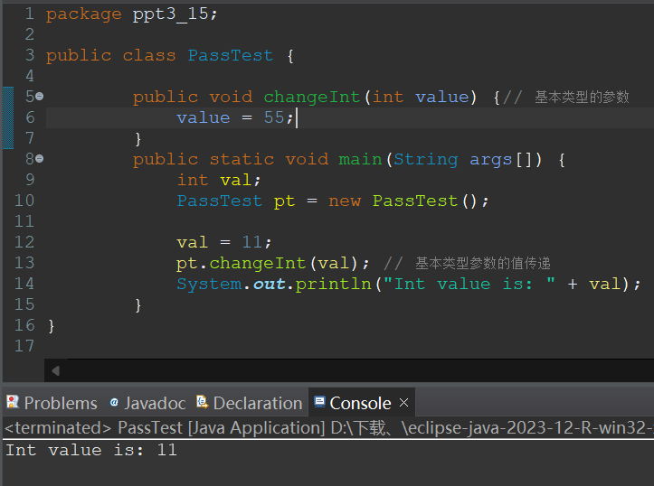
P15
int是基本类型,传递的参数是val的拷贝,改变形参的值，不改变实参
pt是主函数中创建的PassTest的对象，通过传递它，就可以完成地址的传递；

P16
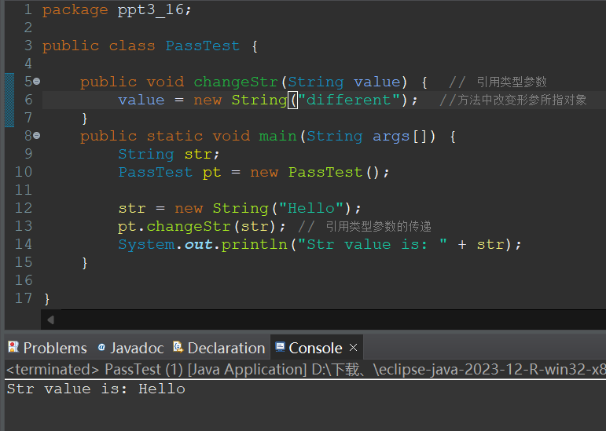
String是引用型，是把地址传递给被调用函数，被修改后value指向了一个新的对象。所以str所指的内容没有改变
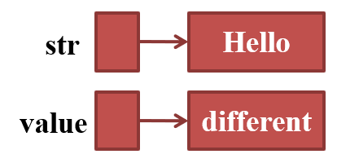
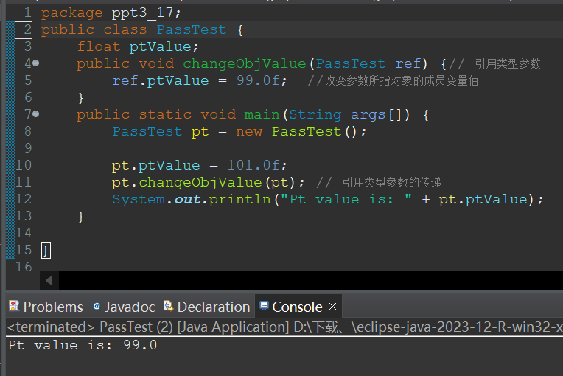
P17
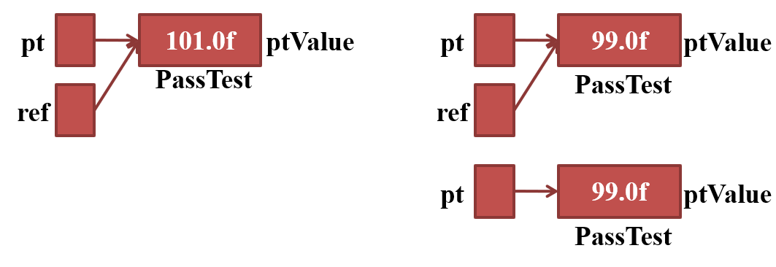
参数类型是引用型，ref与主函数的pt都指向101.0f的内存单元，修改 ref中的ptValue的值，也就修改了pt中的ptValue的值

